游戏手柄示例

此示例与 Microsoft 游戏开发工具包预览版（2019 年 11 月）兼容

# 说明

本示例演示如何从 Xbox One 的游戏手柄读取输入

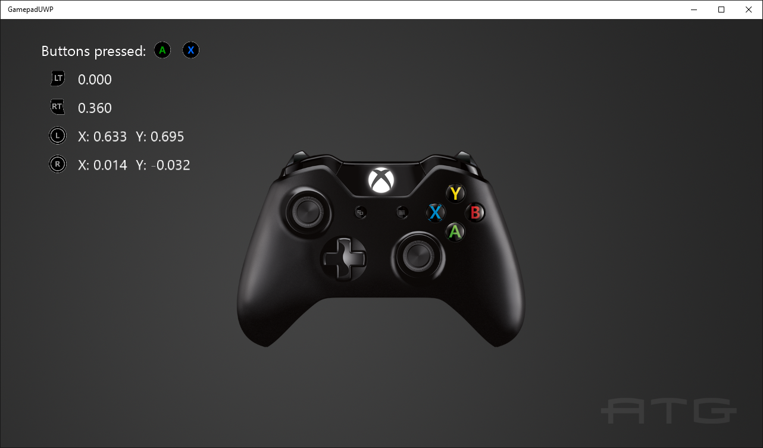

# 构建示例

如果使用 Xbox One 开发工具包，请将活动解决方案平台设置为 Gaming.Xbox.XboxOne.x64。

如果使用 Project Scarlett，请将活动解决方案平台设置为 Gaming.Xbox.Scarlett.x64。

有关详细信息，请参阅 GDK 文档中的“运行示例”。

# 使用示例

按下按钮查看显示的输入，并移动控制杆和触发器以查看其读取内容。

# 实现说明

本示例演示如何使用全新的 GameInput API 读取来自游戏手柄（包括控制杆和触发器）的输入。

# 版本历史记录

2018 年 10 月：初始发布 GDK

2020 年 2 月：更新了对 GameInput API 的更改。

# 隐私声明

在编译和运行示例时，会将示例可执行文件的文件名发送给 Microsoft，用于帮助跟踪示例使用情况。要选择退出此数据收集，你可以删除 Main.cpp 中标记为“示例使用遥测”的代码块。

有关 Microsoft 的一般隐私策略的详细信息，请参阅《[Microsoft 隐私声明](https://privacy.microsoft.com/en-us/privacystatement/)》。